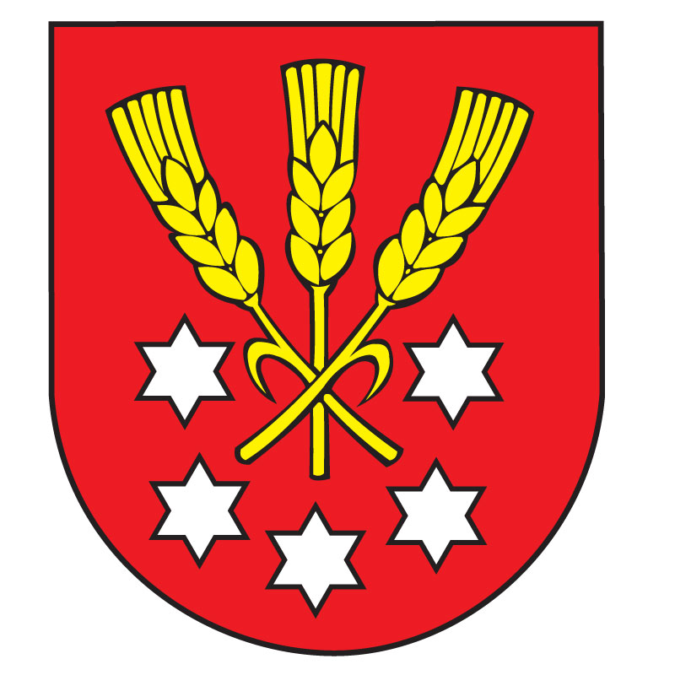 | Výpis z Uznesenia  Obecného zastupiteľstva v Nýrovciach  č. 7  zo dňa 24.01.2019

Obecné zastupiteľstvo v Nýrovciach na svojom zasadnutí zo dňa 24.01.2019 v Uznesení č. 7

s ch v á l i l o

A: uzatvorenie Zmluvy o zbere, odvoze a zneškodňovaní komunálneho odpadu a drobného stavebného odpadu v obci Nýrovce so spoločnosťou Brantner Nové Zámky s. r. o., Nové Zámky.

B: poveruje starostu obce Nýrovce s podpísaním tejto Zmluvy.

Ing. Zoltán Fekete
starosta obce

